Reporte de Practica: Mi Bóveda y Contenedor Seguro Fundamental
Este documento detalla la implementación práctica de la gestión de contraseñas y credenciales mediante Bitwarden y la creación de un contenedor cifrado local con VeraCrypt para la protección de archivos.
Para la gestión centralizada de credenciales se seleccionó Bitwarden debido a su modelo de cifrado de extremo a extremo y la facilidad de poder acceder en cualquier dispositivo.
Se crearon tres credenciales de ejemplo en la “Caja Fuerte”. La interfaz únicamente muestra los nombres de identificación y los usuarios asociados, manteniendo las contraseñas ocultas. 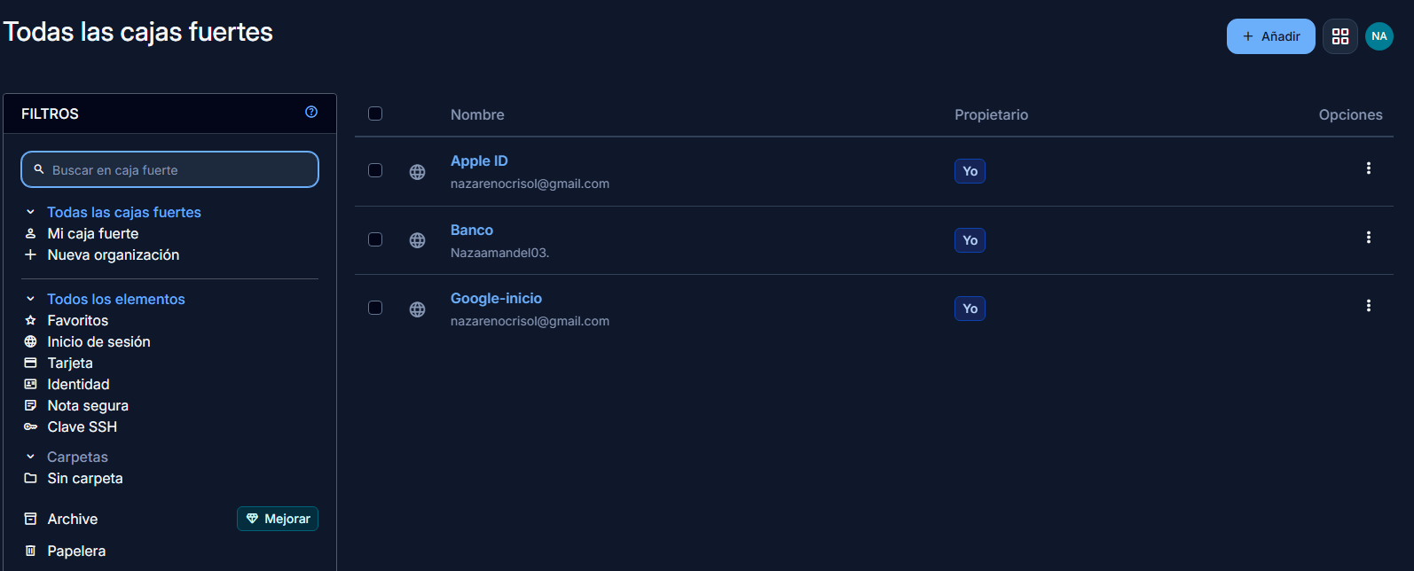
Para garantizar una contraseña resistente a ataques de fuerza bruta, se utilizó el generador integrado configurado en modo Passphrase, seleccionando un mínimo de 6 palabras aleatorias, separadores e inclusión de números y mayúsculas. BitWarden también te da la opción de poder generar contraseñas alfanuméricas con caracteres especiales de forma aleatorias.
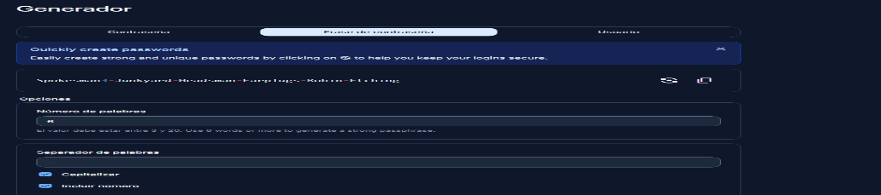
Se activó el segundo factor de autenticación en la cuenta de Bitwarden utilizando una aplicación de autenticación (TOTP). Esto garantiza que, incluso si un tercero obtiene la contraseña maestra, no podrá acceder a la bóveda sin el código dinámico de la aplicación (Google Authenticator en este caso).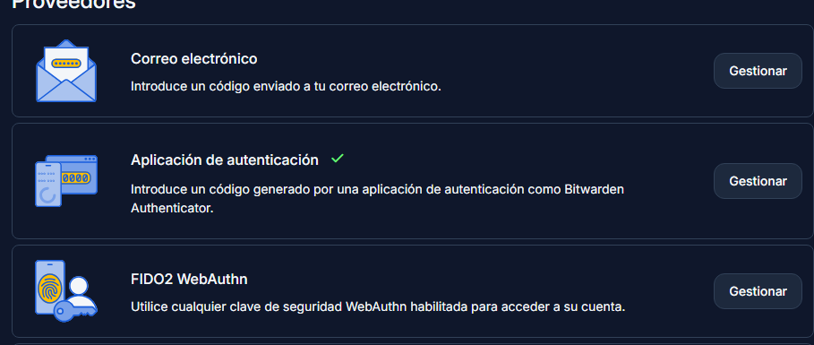
Para la protección de archivos sensibles en el almacenamiento local, se creó un volumen cifrado utilizando VeraCrypt.
Parámetros del Volumen Cifrado:
- Tipo: Volumen estándar cifrado en archivo contenedor (.hc).
- Tamaño: 100 MB.
- Algoritmos criptográficos: AES para cifrado de datos (default).
- Seguridad: Generación de entropía mediante movimiento aleatorio del ratón durante la creación.
El volumen se montó asignándole una letra de unidad física en el sistema (en este caso Z). Dentro de la unidad protegida, se creó el archivo “aprendizajes.txt” con las tres conclusiones clave de la unidad:
“ 1: Gestores de Contraseñas (Bitwarden y KeePassXC): Resuelven la incapacidad humana para gestionar credenciales únicas y complejas, centralizando el acceso bajo una única frase de contraseña maestra cifrada de forma segura.
2: Autenticación de Múltiples Factores (MFA): Neutraliza los efectos del robo de credenciales o filtraciones masivas, exigiendo un segundo factor independiente de validación física o biometría antes de otorgar el acceso.
3: Passkeys: Representan el siguiente paso tecnológico en ciberseguridad, eliminando la necesidad de contraseñas mediante esquemas criptográficos asimétricos inmunes al phishing.”
nota (Captura de Veracryp): Luego de investigar por qué no me es posible tomar una captura de pantalla de la aplicación, he llegado a la conclusión de que el software restringe la captura de pantalla de su interfaz durante la manipulación y montado de volúmenes. Esta limitación responde a una medida de seguridad diseñada para evitar que aplicaciones no autorizadas o programas maliciosos puedan registrar información sensible o claves de cifrado visualmente.

